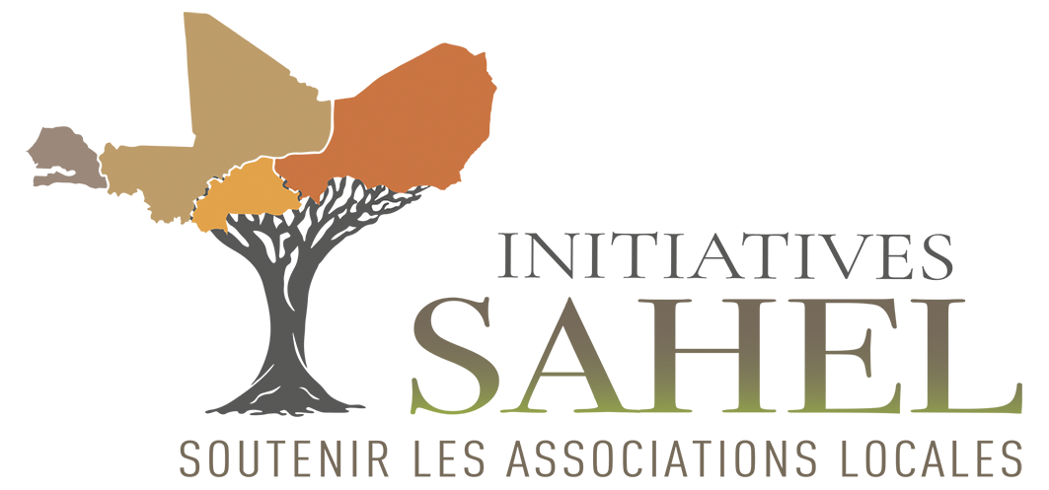

FORMULAIRE DE CANDIDATURE

APPEL A PROJETS
Initiatives-Sahel

Burkina Faso - Mali - Niger - Sénégal

Calendrier :
Lancement de l'Appel : Le 25 octobre 2023
Clôture de l'Appel : Le 4 janvier 2024
Annonce des lauréats : Début mars 2024
Mise en œuvre des projets : Avril 2024 à Septembre 2025

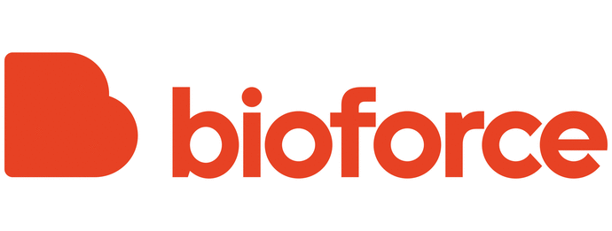

MON ORGANISATION EST-ELLE ELIGIBLE ?
(cochez les bonnes cases)

- Mon organisation est :
- une organisation non gouvernementale (une association ou un centre communautaire)
- une organisation économique et sociale (une coopérative)
- une entité du secteur privé engagée dans un projet à caractère social
- une institution académique (universitaire, institut de recherche, etc.) engagée dans un projet à caractère social

- Mon organisation est dûment enregistrée, depuis au moins cinq ans, auprès des autorités dans l'un des pays suivants : au Burkina Faso , au Mali , au Niger , au Sénégal .

- Mon organisation est active dans le(s) domaine(s) suivant(s):

- Éducation (y compris les projets à dimension technologique),
- Culture et Sport
- Formation professionnelle, entreprenariat et employabilité
- Protection de l'enfance
- Autonomisation et renforcement des filles et des femmes
- Inclusion des groupes vulnérables et marginalisés (notamment les migrants et les personnes en situation de handicap)
- Paix, cohésion sociale et prévention des violences
- Adaptation au changement climatique et Protection de l'environnement

- J'ai bien pris connaissance du Règlement de cet Appel à projets et de ses critères de sélection :

Félicitations !
Nous sommes heureux de vous compter parmi
nos candidats

MON PROJET EN BREF !

Titre du projet : (choisir un titre court)

Résumé du projet : (100 mots maximum)

Domaine(s) ciblé(s) par le projet ?

- Éducation, Formation professionnelle
- Culture
- Sport
- Protection de l'enfance
- Renforcement des filles et des femmes
- Entrepreneuriat, employabilité
- Adaptation climatique et Protection de l'environnement
- Paix, cohésion sociale, lutte contre les violences
- Autre ? précisez : .................................................................................................

Localisation du projet : (ville (s), village(s), région(s) ; il est conseillé de limiter la zone intervention)

Durée du projet : (du jj/mm/2024 to jj/mm/2025. Pour rappel, la durée minimum est de 12 mois et la durée maximum est de 18 mois)

Budget demandé : (Exprimé dans la monnaie locale. Pour rappel, les dotations se situent entre l'équivalent de 15.000 euros et 30.000 euros. Le taux de change appliqué sera défini au moment des versements)

MON ORGANISATION :

Nom

Mission

Date de création

Adresse

Email

Numéro de téléphone (avec code pays)

Site web, Page Facebook, Instagram, LinkedIn (si vous en avez)

Nom et Prénom du représentant légal

Nombre d'employés/volontaires (précisez)

Budget de l'année passée en monnaie locale

Principales ou récentes sources de financement de votre organisation

Citez des projets ou initiatives récentes (3 dernières années) que vous avez menés

REMPLIR UNIQUEMENT SI VOUS CANDIDATEZ EN PARTENARIAT AVEC UNE AUTRE ORGANISATION

MON PARTENAIRE :

Nom

Mission

Date de création

Adresse

Email

Numéro de téléphone (avec code pays)

Site web, Page Facebook, Instagram, LinkedIn (si vous en avez)

Nom et Prénom du représentant légal

Nombre d'employés/volontaires (précisez)

Budget de l'année passée en monnaie locale

Principales ou récentes sources de financement de votre organisation

Citez des projets ou initiatives récentes (3 dernières années) auxquelles vous avez contribué

MON PROJET EN DETAIL :
(rajouter autant de lignes que nécessaire)

- PRESENTATION
1.1 Son objectif :

1.2 Le défi/problème identifié par le projet ainsi que son incidence sur la population cible : (une brève analyse de la situation en 100 mots maximum )

1.3 Les solutions et les actions que propose le projet pour répondre au défi identifié et améliorer la situation des populations impactées : (100 mots maximum)

1.4 Les résultats concrets qui sont visés : (3 maximum)

1.5 Les cibles du projet, les bénéficiaires directs et indirects : (Profil, nombre, etc.)

1.6 Les activités du projet listées par ordre chronologique (précisez les dates de mise en œuvre) :
Date | Activité 1 :
Date | Activité 2 :
Date | Activité 3 :
Date | Activité 4 :
Date | Activité 5 :
(rajouter autant de lignes que nécessaire)

1.7 Les autres partenaires impliqués : (institutions publiques, privées, associations, etc.)

1.8 Les actions recommandées pour la pérennité du projet ?

- CONTACT PRINCIPAL

Nom et Prénom (personne en charge du projet)

Titre/Position

E-mail

Téléphone portable avec indicatif pays :

(Si le projet est mené en partenariat avec une autre entité, merci de fournir également les informations de contact correspondantes )

Nom et Prénom

Organisation

Titre/Position

E-mail

Téléphone portable avec indicatif pays :

- BUDGET

3.a Budget synthétique
BUDGET | MONTANT (CFA)
Subvention demandée au fonds
Autres subventions (s'il y en a)
Votre propre contribution (financière ou valorisée en nature)
TOTAL

3.b Budget détaillé
IMPORTANT :
Veuillez fournir un budget détaillé selon le format du tableau Excel (BG_ AAP _Sahel_I) à télécharger sur cette page : https://www.initiatives-sahel.org/aap/

MON DOSSIER DE CANDIDATURE :

Les formulaires mentionnés ci-dessous sont à télécharger sur la page : https://www.initiatives-sahel.org/aap/

1. LETTRE DE DEMANDE DE FINANCEMENT
A remplir selon le modèle fourni et à signer par le représentant légal de l'organisation candidate : (DF_AAP_Sahel_I)

2. LA PROPOSITION DE PROJET
- Le présent formulaire de candidature dûment rempli : (Form_NC _AAP _Sahel_I)
- Le budget selon le format spécifié : (BUDG_ AAP _Sahel_I)
- Facultatif : Une présentation vidéo (1 minute maximum) ou un montage photos (5 photos maximum) si le candidat le souhaite.

3. DOCUMENTS ADMINISTRATIFS
( les formats PDF et JPEG sont acceptés)

Pour les associations et les coopératives :
- Attestation d'enregistrement
- Les statuts
- Liste des membres
- Derniers rapports : narratif et financier
- Informations bancaires complètes (Nom du compte, adresse, nom de la banque, N° de compte, IBAN si disponible, code swift de la banque)

Pour les entités du secteur privé et les universités :
- Attestation d'enregistrement
- Les statuts
- Informations bancaires complètes (Nom du compte, adresse, nom de la banque, N° de compte, IBAN si disponible, code Swift de la banque)
Les partenaires du fonds se réservent le droit de demander des pièces administratives supplémentaires à cette catégorie de candidats.

Assurez-vous d'avoir tous les documents administratifs demandés.
Les dossiers incomplets ne seront pas étudiés.

AVANT D'ENVOYER MA CANDIDATURE :

Dites-nous comment vous avez entendu parler de l'AAP Sahel:
Réseaux sociaux, internet, réseau personnel, etc. ou si vous êtes un partenaire de la Coopération monégasque ou de l'Institut Bioforce

....................................................................................................................................................................................................................................................................................................................

En soumettant ma candidature, j'accepte que les informations contenues dans ce formulaire soient susceptibles d'être partagées par la Coopération monégasque et son partenaire l'Institut Bioforce dans le cadre de l'exécution de cet appel à projet

J'accepte :

Si vous n'avez rien oublié, vous pouvez nous envoyer votre dossier complet par email à :

contact@initiatives-sahel.org

Si vos documents sont trop volumineux vous pouvez les envoyer via la plateforme : https://wetransfer.com/

Si vous avez des difficultés à remplir ce formulaire,
écrivez-nous à cette même adresse : contact@initiatives-sahel.org

BONNE CHANCE !

